SVEUČILIŠTE U ZAGREBU
FAKULTET ELEKTROTEHNIKE I RAČUNARSTVA
ZAVOD ZA ELEKTRONIČKE SUSTAVE I OBRADU INFORMACIJA

JPEG 2000: korištenje 2D wavelet transformacije u kodiranju slike

Seminarski rad iz kolegija

Napredne metode digitalne obrade signala

Stipe Aras-Gazić
Maja Briški
Ivan Pudar

Zagreb, 2007.
Sadržaj

1. Sažetak 2
2. Uvod 3
3. Razrada problema 4
3.1. Osnivanje JPEG2000 norme 4
3.2. Prednosti i značajke JPEG2000 4
3.3. JPEG2000 norma 5
3.3.1 Osnovni kodek 5
3.3.2. Transformacija boje 5
3.3.3. Podjela slike na blokove 7
3.3.4. Wavelet transformacija 7
3.3.5. Primjena waveleta u JPEG2000 normi 13
3.3.6. Banke digitalnih filtara u JPEG2000 normi 17
3.3.7. Kvantizacija 20
3.3.7.1. Uniformna skalarna kvantizacija s konstantnom širinom mrtve zone 20
3.3.7.2. Uniformna skalarna kvantizacija s promjenjivom širinom mrtve zone 22
3.3.8. EBCOT i entropijsko kodiranje 23
3.3.8.1. Formiranje bitovnih ravnina 23
3.3.8.2. Kodiranje bitovnih ravnina 25
4. Rezultati rada u MATLAB-u 27
5. Zaključak 28
6. Reference 29

1. Sažetak
U dokumentu je dan pregled izvođenja seminarskog rada te konačni rezultati. Cilj je bio opisati spomenutu normu te pokazati dobivene rezultate praktičnog rada. U prvom dijelu dokumenta dan je kratki uvod i teoretske napomene, a u nastavku rezultati dobiveni u Matlab-u na konkretnim slikama te usporedba s rezultatima dobivenim korištenjem JPEG norme.

2. Uvod
Povijesno gledajući tijek razvoja tehnologije, može se zaključiti da je najprije razvijena tehnologija za prijenos podataka, zatim govora, a tek onda slike. Slika je sadržajno najbogatija informacija. Nedostaci slike, a time i videosignala, su veliki tehnički zahtjevi za njen prijenos na daljinu. Moderni komunikacijski sustavi kao što su računalne mreže (Internet), mobilna telefonija (UMTS) i digitalna televizija moraju osigurati prijenos digitalnog videosignala i digitalnog zvuka. Digitalni videosignal i digitalni zvuk rabe se i kod videokonferencija, interaktivne televizije, medicinskih i svemirskih istraživanja. Najveći problem za uspješnu komunikaciju jest ograničen kapacitet prijenosnog medija. Razvoj prijenosnih medija većeg kapaciteta teče sporije od razvoja elektroničkih sklopova, što ima za posljedicu da elektronika može procesirati mnogo više informacija nego što je medij može prihvatiti. Činjenica je da količina informacije koju je potrebno prenijeti neprestano raste, a prijenosni sustav ima ograničen kapacitet. Posljedica je zagušenje prijenosnog medija odnosno povećanje vremena potrebnog da bi se informacija uspješno prenijela. Kao jedno od rješenja je kompresija informacije.
JPEG format slike je izuzetno popularan za Internet primjene. JPEG2000 je nova norma koja se još uvijek razvija. Glavnu primjenu će naći također u nadolazećem standardu treće generacije mobilne telefonije, u tzv. UMTS-u (Universal Mobile Telecommunications System).

3. Razrada problema

Osnivanje JPEG2000 norme
Međunarodna organizacija za standarde ISO (International Organization for Standardization) i međunarodna telekomunikacijska udruga-sektor telekomunikacija ITU-T (International Telecommunication Union - sector Telecommunications), osnovali su 1986.g. JPEG grupu (Joint Photographers Experts Group). Grupa radi u okviru zajedničkog tehničkog odbora 1/ pododbora 29/ radnoj grupi 1 (JTC1/SC29/WG1). JPEG grupa je 1992. godine donijela normu za digitalnu kompresiju i kodiranje mirnih slika Y ISO/IEC IS 10918 «Digital Compression and Coding of Continuos Tone Still images». Skraćeni naziv norme je JPEG.
Kontinuiranim razvojem multimedijskih i Internet aplikacija, zahtjevi nad tehnologijom neprestano rastu. Dosadašnji standardi za kompresiju mirnih slika više ne mogu udovoljiti svim zahtjevima. Stoga još od 1997.godine teče razvoj nove norme za kompresiju mirnih slika, tzv. JPEG2000 norme. Razvoj norme teče unutar, već opisane, JPEG grupe. Predloženo je da se JPEG2000 sastoji od više dijelova. Zasad je u planu 12 dijelova. U prosincu 2000. godine JPEG2000 – Part 1 (Dio 1) usvojen je kao međunarodna norma za kompresiju mirnih slika. Službeni naziv norme je ISO/IEC IS 15444-1:2000.

Prednosti i značajke JPEG2000
JPEG2000 je zamišljen kao nadopuna na JPEG normu, a ne kao zamjena, popravljajući nedostatke JPEG norme te uvodeći niz novih mogućnosti. JPEG2000 će naći primjenu i u područjima koja dosada nisu rabila kompresiju. Glavne značajke JPEG2000 kodeka su:
- Veća subjektivna i objektivna kvaliteta slike, posebice na nižim brzinama prijenosa, u odnosu na JPEG postupak kompresije.
- Podržava kompresiju s gubicima i bez gubitaka monokromatskih slika s dvije ili više razina, slika u boji, te slika s više komponenata (do 2¹⁴).
- Progresivna rekonstrukcija obzirom na točnost uzoraka i rezoluciju.
- Mogućnost kodiranja područja od interesa (ROI-Region of Interest Coding).
- Slučajan pristup kodiranom toku podataka.
- Neosjetljivost na pogreške bitova.
- Otvorena arhitektura.
- Opis slike na temelju sadržaja.
- Neosjetljivost na pogreške u prijenosnom kanalu.
- Novi format slike (J2k) omogućuje zaštitu intelektualnog vlasništva nad slikom.

JPEG2000 norma

Osnovni kodek
JPEG2000 podržava slike s više komponenata pri čemu komponente ne trebaju imati jednak broj bita po elementu slike, te mogu biti s predznakom (signed) i bez predznaka (unsigned). Ukoliko se koristi reverzibilni sustav tada je zahtjev da broj bita svake komponente rekonstruirane slike mora biti jednak broju bita odgovarajuće komponente originalne slike. Prije kodiranja slike s više komponenata trebaju proći proces obrade odnosno potrebno je provesti transformaciju signala boje.
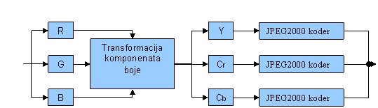
Slika 1. Blok shema JPEG2000 kodera za slike u boji s tri komponente

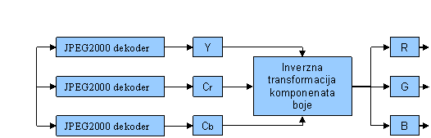
Slika 2. Blok shema JPEG2000 dekodera za slike u boji s tri komponente

Transformacija boje
Pretpostavimo da slika ima tri komponente, tj. tri krominantne komponente RGB. JPEG2000 podržava ireverzibilnu (ICT-Irreversible Color Transform) i reverzibilnu (RCT- Reversible Color Transform) transformaciju krominantnih komponenata s time da sve komponente moraju imati istu rezoluciju. ICT transformacija je standardna transformacija RGB komponenata u Y,Cb,Cr komponente, a određena je izrazom (3.1).

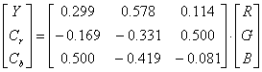 | 3.1.
Inverzna ICT transformacija opisana je slijedećim izrazom:
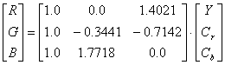 | 3.2.
ICT transformacija provodi pretvaranje realnih komponenti u realne komponente i ograničena je samo na kompresiju bez gubitaka. RCT transformacija je definirana izrazom (3.3), a inverzna RCT transformacija izrazom (3.4). RCT provodi pretvorbu cjelobrojnih komponenti u cjelobrojne komponente, a može se rabiti za kompresiju s gubicima i bez gubitaka.
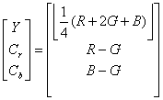 | 3.3.
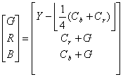 | 3.4.
Na slici 3. prikazana je blok shema JPEG2000 kodera i dekodera za jednu komponente slike. Jednak postupak se provodi za sve komponente.
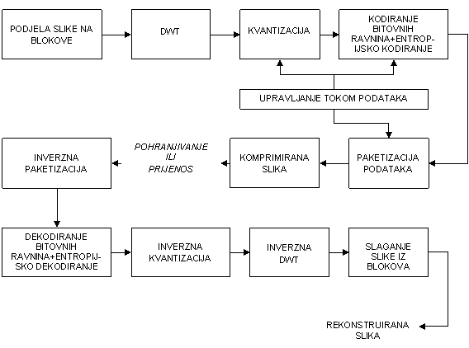
Slika 3. Blok shema JPEG2000 kodeka (koder+dekoder)

Podjela slike na blokove
U nekim slučajevima veličina slike može biti prevelika u odnosu na količinu slobodne memorije kodera. Zbog toga je potrebno sliku podijeliti u blokove (engl. tiling) koji se neovisno kodiraju. Idealno bi bilo kad bi se cijela slika odjednom kodirala jer se tada izbjegava vidljivost kontura blokova u rekonstruiranoj slici na vrlo visokim stupnjevima kompresije. Slika se podijeli u pravokutne blokove jednake veličine. Postoji mogućnost da blokovi uz donji i desni rub slike nisu jednakih dimenzija kao ostali. Postupak dijeljenja slike na blokove prikazan je na slici 4.

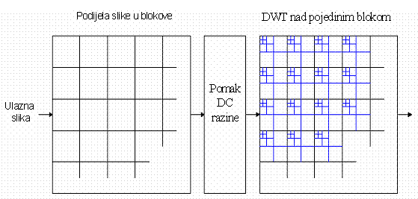
Slika 4. Podjela slike na blokove, pomak DC razine, DWT nad pojedinim blokom.

3.3.4. Wavelet transformacija
1976. g. Crosier, Esteban i Galand razvili su tehniku dekompozicije vremenski diskretnog signala. Sličan rad su iste godine napravili Crochiere, Weber i Flanagan i nazvali ga potpojasno kodiranje. 1983. g. Burt je definirao tehniku veoma sličnu potpojasnom kodiranju i nazvao ju je piramidalno kodiranje ili multirezolucijska analiza. To su bili počeci primjene waveleta u tehnici kodiranja odnosno kompresije. Waveleti su funkcije koje mogu imati bilo kakav oblik, ali su vremenski ograničene. Multirezolucijsko predstavljanje signala je osnovno načelo wavelet transformacije, koja za razliku od Fourierove transformacije, signal prikazuje istodobno u vremenskoj i frekvencijskoj domeni. Signal se promatra u vremenskim intervalima i za svaki takav interval se proračunava spektar. Kod waveleta se ne rabi pojam spektra, već je uveden termin skala. Skala je obrnuto proporcionalna frekvencijskom pojasu. Kad se dođe do kraja signala vremensko ograničavanje se ponavlja s dužim ili kraćim intervalima. Kao rezultat se dobije niz vrijeme-skala funkcija sve sa različitim rezolucijama. Wavelet analiza signala veoma je slična Fourierovoj analizi. Fourierovom analizom signal se predstavlja pomoću kosinusnih i sinusnih funkcija dok se kod waveleta prikazuje tzv. wavelet funkcijama. Sve wavelet funkcije generirane su iz iste funkcije, koja se zove osnovna ili mother wavelet funkcija, postupkom skaliranja i translacije koji je prikazan na slici 5.

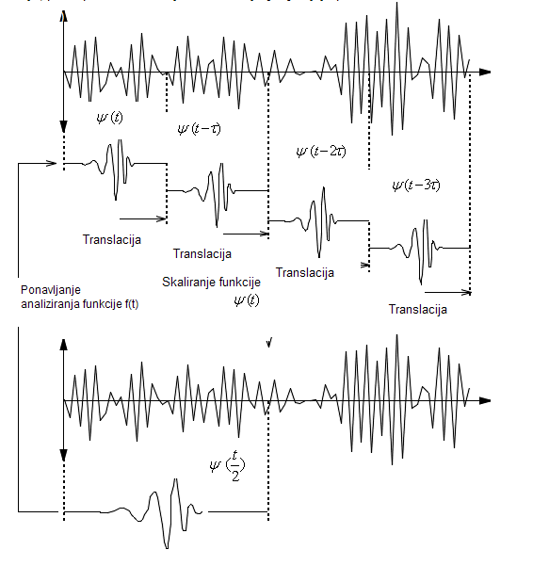
Slika 5. Translacija i skaliranje

Općenito wavelet transformacija može biti kontinuirana (CWT-Continous Wavelet Transform) i diskretna (DWT-Discrete Wavelet Transform).
Kontinuirana wavelet transformacija definirana je prema izrazu (3.5).
, | 3.5.
pri čemu s označava skalu odnosno korak proširenja waveleta, a τ translaciju. y(s,τ) označava skalu odnosno frekvencijski sastav signala f(t) u određenom vremenskom intrevalu kτ, gdje je k {0,1,2…} u skali. f(t) je originalni signal, a je familija wavelet funkcija opisana izrazom (3.6), pri čemu je mother wavelet.
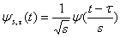, | 3.6.
Wavelet funkcije nisu precizno definirane već imaju proizvoljan oblik te su prilagodljive ovisno o uporabi, što je prednost u odnosu na sve ostale transformacije.
Svojstva wavelet funkcija:
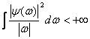, | 3.7.
pri čemu je Fourierova transformacija. Izraz (3.7) pokazuje da spektar waveleta nestaje oko frekvencije nula, tj. vrijedi:
, | 3.8
Iz ovog proizlazi da waveleti moraju imati spektar sličan spektru pojasno propusnog filtera. Ovaj zaključak je bitan za korisnu adaptaciju wavelet transformacije. Također vrijedi izraz (3.9) iz kojeg se zaključuje da je prosječna vrijednost waveleta u vremenskoj domeni nula što proizlazi iz izraza (3.8)
, | 3.9.
Kako bi wavelet transformaciju bilo moguće primjeniti na diskretan signal, potrebno je modificirati izraz (3.6). Uvodi se pojam diskretnih waveleta koji zapravo znače da se skaliranje i translacija provode u diskretnim koracima.
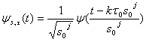, | 3.10.
Iako se zovu diskretni waveleti oni su i dalje kontinuirane funkcije. j i k su cijeli brojevi. je korak proširenja waveleta i obično je 2.je faktor translacije i ovisi o koraku proširenja. Obično se uzima . Izgled diskretnih waveleta prikazan je na slici 6.
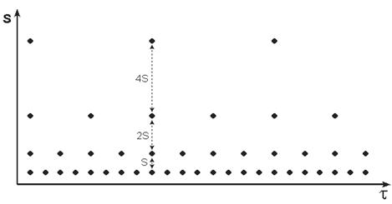
Slika 6. Diskretni waveleti u vrijeme-skala sustavu
Da bi diskretni waveleti bili ortonormalni mora vrijediti izraz (3.11)
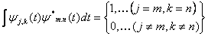, | 3.11.

Na taj se način neki signal može rekonstruirati iz ortogonalnih waveleta i wavelet transformacijskih koeficijenata prema izrazu (3.12) za inverznu wavelet transformaciju.
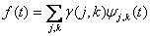, | 3.12.
I s diskretnim waveletima je potrebno beskonačno mnogo operacija skaliranja i translacije što je neprihvatljivo za realnu primjenu. Naravno, moguće je prekinuti te operacije, ali tada pada kvaliteta transformacije u smislu gubitka najvažnijih informacija.
Broj translacija je ograničen trajanjem signala. Pitanje je koliko skala odnosno koliko razina je potrebno da bi se signal u cijelosti analizirao. Što je više skala to je više rezolucija moći postići. Ako u vremenskoj domeni komprimiramo wavelete za faktor 2, to znači proširenje spektra waveleta za faktor 2. Na taj način može se pokriti cijeli spektar signala sa spektrom waveleta prema slici 7.

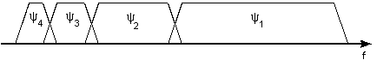
Slika 7. Spektar wavelet funkcija
No to nije posve točno. Spektar waveleta je nula prema izrazu (3.8) što znači da niske frekvencije koje su i najbitnije ne možemo prikazati spektrom waveleta. Stoga za prikaz spektra nižih frekvencija uvodimo još jednu wavelet funkciju koja se zove skalirajuća funkcija. Skalirajuću funkciju uveo je S.G. Mallat, a može se promatrati kao običan signal s niskofrekvencijskim spektrom, a koji možemo prikazati kao dekompoziciju wavelet funkcija prema izrazu (3.13).
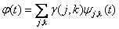 | 3.13.

Skalirajuća funkcija zapravo nadomješta beskonačan broj wavelet funkcija koje se približavaju nuli, ali nikad ne dođu do nule (slika 8).
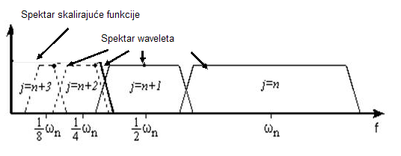
Slika 8. Spektar skalirajuće i wavelet funkcije
Za skalirajuću funkciju vrijedi:
, | 3.14.
Izraz (3.14) pokazuje da skalirajuća funkcija ima u vremenskoj domeni prosječnu vrijednost 1, za razliku od wavelet funkcije koja ima prosječnu vrijednost nula.
Wavelet funkcije predstavljaju visokopropusni filtar, a skalirajuća funkcija predstavlja niskopropusni filtar. Više takvih funkcija tvori tzv. filtarsku banku.
Wavelet transformaciju možemo zamisliti kao prolaz signala kroz niz niskopropusnih i niz visokopropusnih filtara. Ovakav postupak je identičan postupku potpojasnog kodiranja (slika 9).
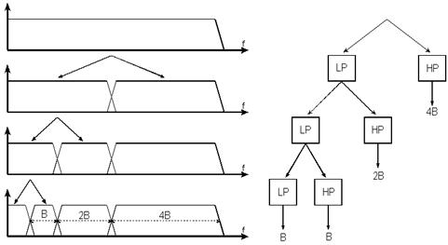
Slika 9. Potpojasno kodiranje
Frekvencijski pojas se dijeli rekurzivno na dva jednaka dijela pomoću oktavnih digitalnih filtara. Nisko propusni filtar na izlazu daje grubu aproksimaciju signala, a visokopropusni filtar daje detalje u signalu. Ovakav princip se koristi u JPEG2000 normi. Zbrojimo li spektar skalirajuće funkcije i spektar waveleta na skali j+1 nastat će nova skalirajuća funkcija sa spektrom dvostruko širim od spektra prethodne skalirajuće funkcije odnosno većom rezolucijom. To se može prikazati izrazom (3.15)
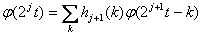, | 3.15
Budući da prva skalirajuća funkcija zamjenjuje niz wavelet funkcija, vrijedi izraz (3.16).
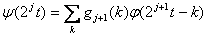, | 3.16
Signal se stoga prikazuje kao:
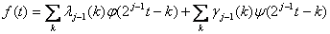, | 3.17.
Ako su funkcija skale i wavelet funkcija ortonormalne, tada se diskretni wavelet koeficijenti mogu proračunati kao konvolucija diskretnog signala sa wavelet i skalirajućim funkcijama. Niskofrekvencijski DWT koeficijenti nastaju konvolucijom signala i skaliralirajućih funkcija prema izrazu (3.18), a DWT koeficijenti koji opisuju detalje (visoke frekvencije) na j-oj skali, dobiveni su konvolucijom signala i wavelet funkcija prema izrazu (3.19).
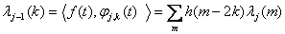, | 3.18.
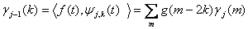, | 3.19.
Može se zaključiti da se koeficijenti na nekoj skali mogu izračunati na temelju koeficijenata prethodne skale. je težinski faktor koji odgovara karakteristici niskopropusnog digitalnog skalirajućeg filtra, a predstavlja digitalni visokopropusni wavelet filtar. U izrazima (6.18) i (6.19) uz faktor stoji broj 2. On označava faktor poduzorkovanja. Nakon što filtri podijele signal na dva potpojasa, nad svakim potpojasom je moguće provesti poduzorkovanje (slika 10).
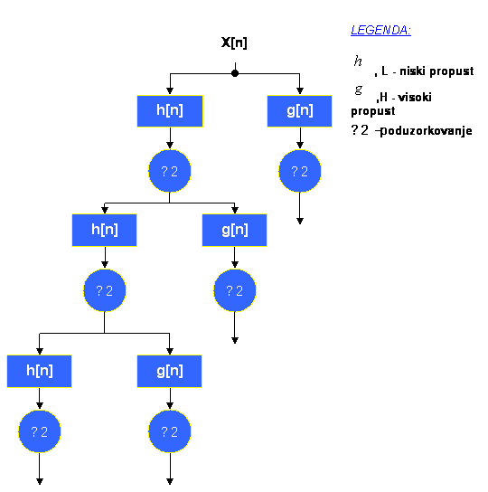
Slika 10. 2-D DWT transformacija nad ulaznim diskretnim signalom
To je moguće jer svaki frekvencijski potpojas koji nastane na izlazu iz filtra ima dvostruko manu širinu, pa je po Shannonovom teoremu moguće smanjiti frekvenciju uzorkovanja za dva. To ima za posljedicu da svaki drugi uzorak signala f(t)ide u konvoluciju s skalirajućom i wavelet funkcijom. Drugim riječima poduzorkovanjem se odbacuje pola uzoraka u dotičnom potpojasu.
Teorijski, posljednji skalirajući potpojas može obuhvaćati samo jedan uzorak. Tada se postigne i najveća moguća razina dekompozicije signala.

Primjena waveleta u JPEG2000 normi
Važno je reći da se svi daljnji koraci kodiranja obavljaju neovisno na svim blokovima sve do kraja kodiranja. Prvi korak obuhvaća provedbu diskretne wavelet transformacije nad svakim blokom. Postupak DWT-a se provodi digitalnim filtrima odnosno analizirajućom bankom digitalnih filtara. Koriste se 1-D filtri odnosno 1-D DWT transformacija. Kako bi se ipak dobila 2-D DWT transformacija, prvo se analiziraju redci bloka, a zatim stupci prema slici 11.
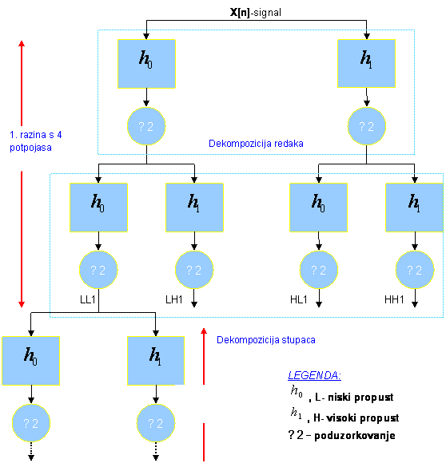

Slika 11. Prvi stupanj piramidalne dekompozicije
Poduzorkovanje se provodi odbacivanjem svakog drugog uzorka u pojedinom potpojasu. Kod rekonstrukcije se radi naduzorkovanje interpolacijom nula između svaka dva susjedna uzorka. Postupkom DWT-a radi se piramidalna (eng. dyadic) dekompozicija ulaznog diskretnog signala u potpojaseve odnosno razine. Na svakoj razini dekompozicije se nalaze 3 potpojasa. Raspored potpojaseva prikazan je na slici 12.
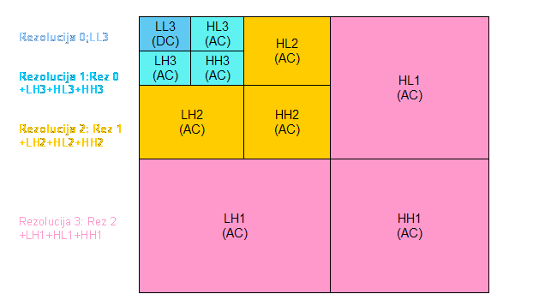
Slika 12. Raspored potpojaseva u bloku
Potpojas dobiven iz skalirajućeg (niskopropusnog) filtra je označen s DC, a ostali potpojasi nastali iz wavelet filtara se označavaju s AC. Svaki potpojas sadrži DWT koeficijente koji nose informaciju o energiji slike. DWT, na svakoj razini, koncentrira većinu energije iz tri AC potpojasa na DC potpojas. Iz toga proizlazi da DWT koeficijenti u DC potpojasu nose cjelokupnu informaciju, ali smanjene rezolucije, odnosno predstavljaju aproksimaciju slike. Koeficijenti u AC potpojasevima nose informaciju o detaljima signala odnosno slike. Povećanjem broja dekompozicijskih razina smanjuje se rezolucija signala na pripadajućoj razini. Maksimalna dubina dekompozicije ovisi o širini frekvencijskog pojasa signala i frekvencije uzorkovanja i može ići dok se na ulazu skalirajućeg filtra ne pojavi samo jedan uzorak. U praktičnim primjenama dubinu određuje hardverska i softverska podrška, ali se pokazuje da je dovoljno pet razina. Pokazalo se da povećanjem broja dekompozicija raste transformacijski dobitak odnosno efikasnost kodiranja, ali se on brzo asimptotski približava konstantnoj vrijednosti. Već kod pete razine dekompozicije postiže stalnu vrijednost i daljnja dekompozicija smanjuje efikasnost kodiranja. JPEG2000 omogućuje maksimalno 32 razine dekompozicije. Na slici 13. uz pretpostavku da je cijela slika jedan blok, prikazana su dva stupnja dekompozicije slike «Lena» . Na slici se vidi da povećavanjem dubine dekompozicije pada rezolucija odnosno slika je sve grublje aproksimirana.
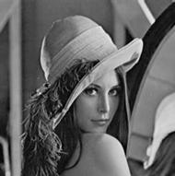

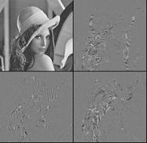

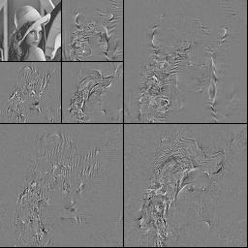
Slika 13. Dekompozicija slike «Lena»

3.3.6. Banke digitalnih filtara u JPEG2000 normi
U praksi se ne koriste skalirajuće i wavelet funkcije već diskretni skalirajući (h₀) i wavelet (h₁) koeficijenti koji opisuju skalirajuće i wavelet digitalne filtre. Filtri koji se koriste u JPEG2000 normi su tzv. FIR flitri (Finite Impulse Response) tj. filtri s konačnim impulsnim odzivom. Koeficijenti FIR filtara su biortogonalni i za razliku od ortogonalnih mogu biti simetrični i ne moraju biti iste dužine. Odnos između biortogonalnih rekonstrukcijskih i analizirajućih filtara je dan relacijama:
, | 3.20.

, | 3.21.
g₁ je odziv rekonstruirajućeg visokopropusnog filtra, a g₀ je odziv rekonstruirajućeg niskopropusnog filtra.
Ako s h₀ označimo odziv niskopropusnog FIR filtra, a sa h₁ odziv visokopropusnog FIR filtra moguća su dva slučaja:
- Oba filtra imaju neparan broj koeficijenata. Tada su oba filttra simetrična oko nule i zovu se WSS filtri (Whole-sample Symmetric) (slika 14).
- Oba filtra imaju paran broj koeficijenata. Tada je h₀ simetričan i zove se HSS filtar (Half-sample Symmetric), a h₁ je asimetričan i zove se HSA filtar (Half-sample Antisymmetric).
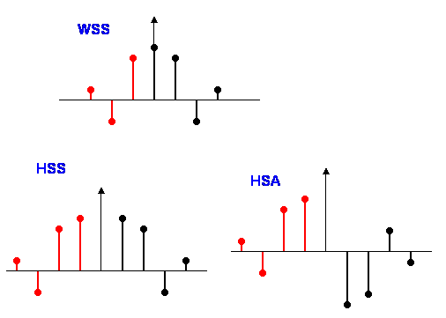
Slika 14. Vrste FIR filtera u JPEG2000 normi
Osnovni JPEG2000kodek podržava dvije wavelet transformacije; reverzibilnu 5/3 i ireverzibilnu 9/7. Reverzibilna 5/3 rabi tzv. (5,3) filtre čiji su koeficijenti dekompozicijskih filtara dani tablicom 6.1., a rekonstrukcijskih filtara tablicom 6.2. 5/3 transformacija je reverzibilna pa je pogodna za kodiranje bez gubitaka, nelinearna i radi s cjelobrojnim vrijednostima koeficijenata. Ireverzibilna transformacija 9/7 rabi (9,7) Daubechies filtre [11] s realnim dekompozicijskim koeficijentima danim u tablici 6.3. U tablici 6.4. prikazani su rekonstrukcijski koeficijenti Daubechies filtara. Dekompozicijski i rekonstrukcijski filtri imaju isti odziv odnosno koeficijente, ali u obrnutom redoslijedu.
i | Niskopropusni filtar | Visokopropusni filtar
0 | 6/8 | 1
±1 | 2/8 | -1/2
±2 | -1/8
Tablica 1. Koeficijenti dekompozicijskih filtara (5,3)

i | Niskopropusni filtar | Visokopropusni filtar
0 | 1 | 6/8
±1 | 1/2 | -2/8
±2 |  | -1/8
Tablica 2. . Koeficijenti rekonstruirajućih filtara (5,3)

i | Niskopropusni filtar | Visokopropusni filtar
0 | 0,85269867900889 | 0,78848561640637
±1 | 0,37740285561283 | -0,41809227322204
±2 | -0,11062440441844 | -0,04068941760920
±3 | -0,02384946501956 | 0,06453888262876
±4 | 0,03782845550726
Tablica 3. Koeficijenti dekompozicijskih Daubechies (9,7) filtara

i | Niskopropusni filtar) | Visokopropusni filtar
0 | 0,78848561640637 | 0,85269867900889
±1 | 0,41809227322204 | -0,37740285561283
±2 | -0,04068941760920 | -0,11062440441844
±3 | -0,06453888262876 | 0,02384946501956
±4 |  | 0,03782845550726
Tablica 4. Koeficijenti rekonstrukcijskih filtara Daubechies (9,7)
Transformacija 9/7 je zbog rada s realnim vrijednostima koeficijenata primjenjiva samo za kompresiju s gubicima.
Prednosti 5/3 transformacije:
- Primjenjiva za kompresiju s gubicima i bez gubitaka
- Približno je dvostruko brža od 9/7 transformacije
- Daje manju dužinu toka podataka u odnosu na 9/7 transformaciju.
- Postiže bolju kompresiju.
Prednosti 9/7 transformacije:
- Postiže bolji PSNR od pola decibela na većim stupnjevima kompresije do 1.5 dB na manjim stupnjevima kompresije.
- Transformacijski koeficijenti imaju manji dinamički opseg u odnosu na 5/3 transformaciju.
Dinamički opseg transformacijskih koeficijenata ovisi o broju bita po elementu slike originalne slike, vrsti filtra odnosno vrsti transformacije. Što je razina dekompozicije veća, manji je dinamički opseg koeficijenata. Transformacijski koeficijenti postižu pozitivne i negativne vrijednosti.
JPEG2000 podržava dva načina filtriranja. Prvi način se temelji na konvoluciji diskretnog signala i koeficijenata filtara i opisan je ranije. Drugi način se zove tzv. lifting filtriranje. Lifting filtriranje se sastoji od niza jednostavnih operacija gdje se svakom neparnom uzorku signala oduzme srednja vrijednost parnih uzoraka. Također se svakom parnom uzorku signala oduzme srednja vrijednost neparnih uzoraka. I za lifting filtriranje i filtriranje konvolucijom potrebno je signal proširiti periodički radi toga jer filtri imaju šire granice od granica signala (slika 15). Broj uzoraka za koliko treba proširiti signal ovisi o duljini filtra odnosno broju njegovih koeficijenata. Rezultat lifting filtriranja za reverzibilnu transformaciju (kompresija bez gubitaka) se zaokružuje na cjelobrojnu vrijednost.

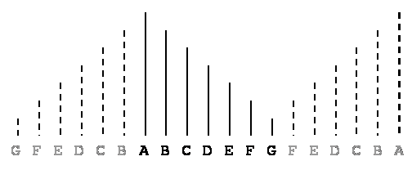
Slika 15. Periodičko simetrično proširenje signala
Ako se za lifting filtriranje rabi (5,3) reverzibilni filtar, tada vrijede slijedeće relacije:
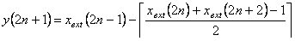, | 3.22.

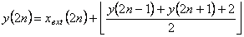, | 3.23.

pri čemu je periodički produženi ulazni signal, izlazni signal, a i označavaju najveći cijeli broj koji nije veći od a i najmanji cijeli broj veći od a.
5/3 filtar omogućava višestruko kodiranje i dekodiranje slike bez gubitka. To vrijedi ako vrijednosti dekodirane slike nisu «prerezane» tj. ako nisu premašile dinamički opseg.

3.3.7. Kvantizacija
Kvantizacija je jedan od ključnih koraka kompresije u JPEG2000 normi. Kvantizacija je postupak koji unosi gubitke smanjujući preciznost wavelet koeficijenata. Zahvaljujući reverzibilnoj 5/3 wavelet transformaciji, kvantizacija uz zadovoljenje određenih uvjeta može ne unositi gubitke. JPEG2000 -Dio 1 omogućava jedino uniformnu skalarnu kvantizaciju. JPEG2000 podržava i tzv. rešetkastu kvantizaciju (TCQ – Trellis Coded Quantization. Važno je spomenuti da JPEG2000 ne provodi skalarnu kvantizaciju kao zaseban korak već kao dio EBCOT kodiranja (Embedded Block Coding with Optimal Truncation). EBCOT kodiranje je objašnjeno u slijedećem potpoglavlju, a sada slijedi objašnjenje postupka kompresije kvantizacije, iako se ona provodi u isto vrijeme kad i EBCOT kodiranje. Kvantizacija se provodi neovisno za svaki potpojas što znači da se mogu rabiti različiti parametri kvantizacije.

Uniformna skalarna kvantizacija s konstantnom širinom mrtve zone
Skalarna kvantizacija je najjednostavniji oblik kvantizacije. JPEG2000 -Dio 1 primjenjuje uniformnu skalarnu kvantizaciju s konstantnom širinom mrtve zone (dead-zone) i konstantnom širinom koraka kvantizacije. Na svaki DWT koeficijent (x) se primjenjuje skalarna funkcija Q i dobiva se cjelobrojna vrijednost q prema izrazu (3.24):
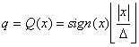. | 3.24.

Kvantizacijski indeks q označava interval u kojem «leži» koeficijent x. predstavlja korak kvantizacije, a je predznak koeficijenta x.
označava najveći cijeli broj koji nije veći od x. Na slici 16. prikazana je skalarna kvantizacija s mrtvom zonom. Wavelet koeficijenti koji se nalaze unutar intervala kvantiziraju se na vrijednost nulu. Zato se taj interval zove mrtva zona. Širina mrtve zone je , a širina ostalih intervala je .
Veličina koraka kvantizacije se računa prema slijedećem izrazu:
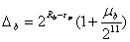, | 3.25.
gdje je dinamički opseg wavelet koeficijenata ovisan o broju bitova originalnog bloka i vrsti wavelet transformacije. je mantisa, a je eksponent. Ako je =0 i korak kvantizacije je 1, a širina mrtve zone je dva.
Općenito se može zaključiti da povećanje koraka kvantizacije kao i veća širina mrtve zone znači efikasniju kompresiju, ali slabiju kvalitetu.

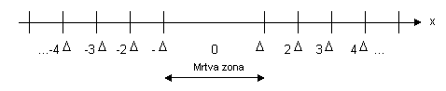
Slika 16. Uniformna skalarna kvantizacija s stalnom širinom mrtve zone
Inverzna kvantizacija je dana slijedećim izrazom:
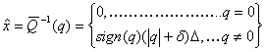, | 3.26.
je promjenjivi parametar koji bira korisnik i tako utječe na kvalitetu rekonstruirane slike. Tipično je , a može se kretati u intervalu .
Zbog zaokruživanja pri dijeljenju, nastaje razlika između originalnog wavelet koeficijenta i rekonstruiranog koeficijenta. Dakle kvantizacija je uzrok gubicima u postupku kompresije. No to vrijedi samo za postupak ireverzibilne 9/7 wavelet transformacije. Ako je korak kvantizacije 1 i ako se radi o reverzibilnoj 5/3 wavelet transformaciji koja rabi cjelobrojne koeficijente, tada kvantizacija ne unosi gubitke i koristi se kod kompresije bez gubitaka. Ovo je primjer kolike prednosti ima wavelet transformacija pred DCT-om i ostalim transformacijama.

Uniformna skalarna kvantizacija s promjenjivom širinom mrtve zone
JPEG2000 - Dio 2 omogućuje skalarnu kvantizaciju s promjenjivom širinom mrtve zone pri čemu je veličina koraka kvantizacije stalna (slika 17.). Širina mrtve zone iznosi , a kvantizacijski indeks određen je izrazima (3.27) i (3.28).
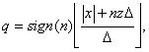 , | 3.27.

, , | 3.28.
Parametar određuje širinu mrtve zone i on se prenosi do dekodera. Ako je , ova skalarna kvantizacija odgovara skalarnoj kvantizaciji s konstantnom širinom mrtve zone. Ako je u intervalu (-1,0), mrtva zona je šira, a ako je u intervalu (0,1) tada je širina mrtve zone manja. Općenito, što je širina mrtve zone veća to više wavelet koeficijenata poprima vrijednost nula, a kvaliteta rekonstruirane slike je manja.
Inverzna kvantizacija je dana slijedećim izrazom:
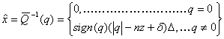, | 3.29.
Pokazalo se da širina mrtve zone oko smanjuje srednju kvadratnu pogrešku (MSE).

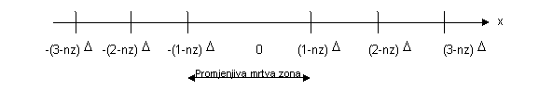
Slika 17. Skalarna kvantizacija s promjenjivom širinom mrtve zone

EBCOT i entropijsko kodiranje
EBCOT (Embedded Block Coding with Optimal Truncation) kodiranje daje umetnuti tok podataka čime se omogućuje sukcesivno izoštravanje rekonstruirane slike sve dok se ne postigne puna kvaliteta s time da je moguće u svakom trenutku prekinuti prijam bitova, a da se slika još može rekonstruirati. Takav način kodiranja omogućuje progresivan prijenos i PSNR skalabilnost. EBCOT algoritam je vrlo sličan EZW (Embedded Zerotree Wavelet) i SPIHT (Set Partitioning in Hierarchical Trees) kodiranju. No EZW i SPIHT kodiranje imaju veliki nedostatak što vrše kodiranje potpojasa ovisno o korelaciji s drugim potpojasom. Time je povećana efikasnost kodiranja, ali ne postoji otpornost na pogreške u prijenosnom kanalu te fleksibilnost kodera u stvaranju kodiranog toka podataka. EBCOT vrši neovisno kodiranje potpojasa, a samo kodiranje se provodi u nekoliko koraka.
Prvo se svaki potpojas podijeli na pravokutne blokove koji se zovu kodirajući blokovi (eng. codeblock). Svaki takav kodirajući blok se neovisno kodira. Dimenzije kodirajućih blokova se određuju u koderu po želji. Jedino se mora ispuniti da visina svakog kodirajućeg bloka ne bude manja od 4 i da broj koeficijenata u kodirajućem bloku ne prijeđe 4096. Neovisno kodiranje kodirajućih blokova omogućuje slučajan pristup bilo kojem dijelu slike, paralelno kodiranje, otpornost na pogreške u prijenosnom kanalu, bolje upravljanje tokom podataka te maksimalnu fleksibilnost u kreiranju toka podataka.
Nakon što se svaki potpojas podijelio u kodirajuće blokove slijedi postupak njihova analiziranja, formiranja bitovnih ravnina koje se potom entropijski kodiraju. Zatim se svi kodirajući blokovi slažu u pakete, paketi u slojeve kvalitete, te se formira izlazni tok podataka. U narednom tekstu su objašnjeni ovi koraci.

Formiranje bitovnih ravnina
Svaki kodirajući blok u svakom potpojasu se promatra neovisno. Kvantizirani koeficijenti u pojedinom kodirajući bloku prikazani su bitovnim riječima koje se sastoje od bitova najveće važnosti MSB (Most Significant Bit) do bita najmanje važnosti (LSB- Least Significant Bit). Svaki koeficijent možemo zamisliti kao da je opisan jednodimenzijskim nizom bitova počevši od MSB-a do LSB-a. EBCOT algoritam omogućuje stvaranje umetnutog toka podataka formiranjem tzv. bitovnih ravnina (bitplanes). Bitovne ravnine se mogu promatrati kao jednodimenzijski nizovi različite važnosti od MSBP-a do LSBP-a. Prva bitovna ravnina sadrži po jedan najznačajniji bit od svakog koeficijenata u kodirajućem bloku. Slijedeća bitovna ravnina sadrži drugi najznačajniji bit. Posljednja ravnina sadrži samo najmanje značajne bitove svih koeficijenata u kodirajućem bloku. Svaka bitovna ravnina ima broj elemenata jednak broju koeficijenata u kodirajućem bloku, a broj bitovnih ravnina je jednak broju bitova potrebnih za prikaz pojedinog koeficijenta.
Na taj način se postigne umetnuti tok podataka jer se prvo kodira MSB ravnina, zatim prva manje značajna ravnina, a zadnja se kodira LSB ravnina. Kod progresivnog prijenosa dekoder prima prvo najznačajnije bitovne ravnine i on u «hodu» može rekonstruirati sliku. Pristizanjem manje značajnih bitovnih ravnina rekonstruirana slika je sve kvalitetnija. Ako se u koderu odluči odbaciti p bitovnih ravnina od ukupno B ravnina počevši od LSB ravnine, dekoder će rekonstruirati sliku manje kvalitete, ali ipak upotrebljivu za neke primjene.
Odbacivanje ravnina se može zamisliti kao da se radi umetnuta (embedded) kvantizacija s korakom kvantizacije , za , gdje je p cijeli broj. Neka je kvantizirani wavelet koeficijent prikazan s bitova gdje je 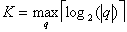. Ukoliko odbacimo najmanje značajnih bitova tada je broj bitova , pa se može pisati izraz za kvantizirani wavelet koeficijent:

, | 3.30.
gdje je uniformna skalarna kvantizacija s korakom kvantizacije . Dakle dekoder neće primiti LSB bitova, ali je rekonstrukcija slike moguća uz slabiju kvalitetu. Inverzna umetnuta kvantizacija prikazana je slijedećim izrazom:
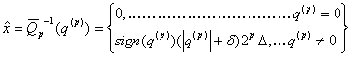, | 3.31.
Može se zaključiti da se za svaki rabi uniformna skalarna kvantizacija s korakom kvantizacije (slika 18.). Širina mrtve zone je uvijek dvostruko veća od koraka kvantizacije. Ukoliko je p=0 tada se prenose svi bitovi potrebni za prikaz kvantiziranih wavelet koeficijenata.
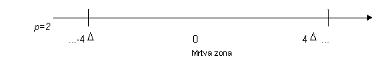
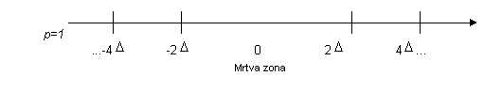
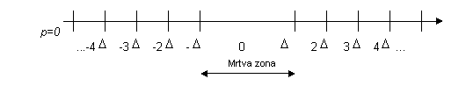
Slika 18. Umetnuta (embedded) kvantizacija

Slično razmatranje se može provesti za uniformnu skalarnu kvantizaciju s promjenjivom širinom mrtve zone čime se dobije slijedeći izraz za rekonstruirani wavelet koeficijent:
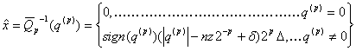, | 3.32.
No kod ove skalarne kvantizacije s promjenjivom širinom mrtve zone postoji ovisnost širine mrtve zone o broju odbačenih bitova prema izrazu:
, | 3.33.
Širina mrtve zone će biti različita za svaki , stoga je potrebno paziti na izbor koraka kvantizacije. Slijedi primjer na kojem će se vidjeti kako promjena broja odbačenih bitova utječe na korak kvantizacije u okviru umetnute kvantizacije.
Promjenom vrijednosti dobila se skalabilnost PSNR-a odnosno progresivan prijenos po vršnom odnosu signal/šum. Dekoder vrši sukscesivno izoštravanje rekonstruirane slike.

Kodiranje bitovnih ravnina
Nakon kreiranja svih bitovnih ravnina u pojedinom kodirajućem bloku slijedi njihovo entropijsko kodiranje. Entropijsko kodiranje se provodi kontekstualnim binarnim aritmetičkim koderom. Radi se o tzv. MQ koderu koji je jedna od modifikacija prvotnog Q kodera kojeg je razvio IBM. MQ koder se koristi u JBIG2 standardu. MQ koder je povoljan jer radi s bitovima, a ne byte-ima kao QM koder koji se koristi u JBIG standardu. Koder radi na načelu određivanja vjerojatnosti odnosno važnosti pojedinih koeficijenta. Vjerojatnost svakog koeficijenta je procjenjena iz konteksta susjednih 8 uzoraka. Svaka bitovna ravnina se kodira sa po tri prolaza (prenošenje važnosti - Significance Propagation, izoštravanje - Refinement, pročišćavanje - Cleanup), a taj postupak kodiranja se naziva kodiranje potbitovnih ravnina (Sub-bitplanes).
Iza svakog od tri prolaza moguće je prekinuti daljnje kodiranje umetanjem točke prekida (eng. truncation point) čime se postiže finija PSNR skalabilnost. Slika 19. pokazuje način očitavanja kvantiziranih koeficijenata u kodirajućem bloku. Uzimaju se u obzir četiri koeficijenta jedan ispod drugog, a onda se kreće na susjedni isti takav niz uzoraka. Visina kodirajućeg bloka mora biti najmanje četiri uzorka.
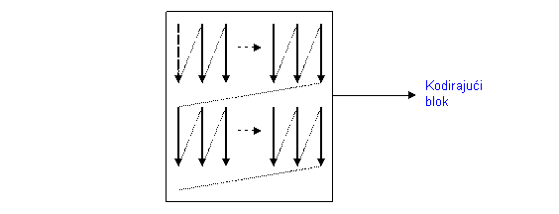
Slika 19. Očitavanje koeficijenata unutar kodirajućeg bloka
Ovakav način očitavanja se koristi za svaku bitovnu ravninu, za svaki potpojas, za svaku razinu dekompozicije. Kodiranje bitovnih ravnina uvijek počinje od MSB ravnine, koja se uvijek kodira trećim prolazom (pročišćavanjem) jer nema prethodne ravnine. Aritmetički koder proračunava važnost svakog koeficijenta pamteći njegovu lokaciju unutar kodirajućeg bloka. Svaka lokacija ima neku važnost ,na temelju koje koder provodi odabir u kojem će se od tri moguća koraka kodirati bitovna ravnina. Aritmetički koder u praktičnim primjenama daje 6% veću dužinu kodne riječi od pripadne idealne kodne riječi. MQ koder rabi tzv. kontekstualno određivanje važnosti lokacije pojedinog koeficijenta. Da bi odredio važnost nekog koeficijenta, koder uzima u obzir važnost lokacija susjednih osam koeficijenata.

4. Rezultati rada u MATLAB-u

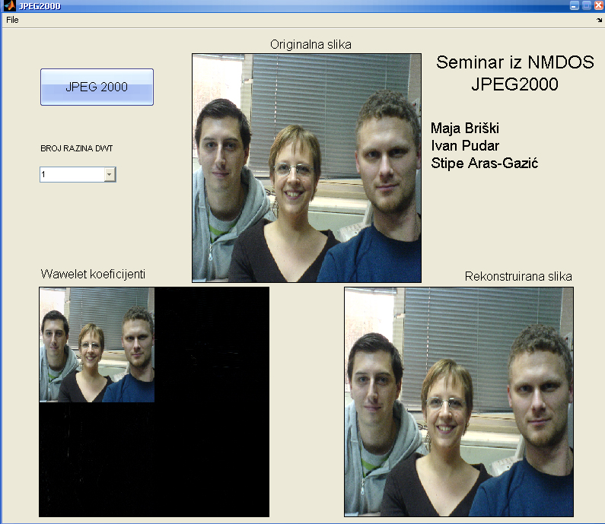

Slika 20. Naš program

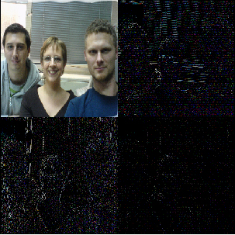

Slika 21. Razine

Naš program radi primjer korištenja DWT u JPEG2000 kompresiji. Program je napravljen u MATLAB-u. Radi tako da se odabere slika u bilo kojem od poznatih formata (jpg, bmp, tif – najbolje njega), odabere se broj razina u pop-up meniju (1,2,3,4,5 ili 6) i stisne tipka „JPEG2000“. Rezultat su dvije slike. Na prvoj slici (slika. 21) možemo vidjeti koeficijente wavelet transformacije, dok je druga slika rekonstrukcija.

5. Zaključak

Prednosti korištenja JPEG2000 mogu se uočiti iz prethodnih rezultata kao i promatranjem slijedećih slika (22. i 23.). Na slici 22. uočavaju se zamućenja na rubovima slike, dok ih na slici 23. nema.

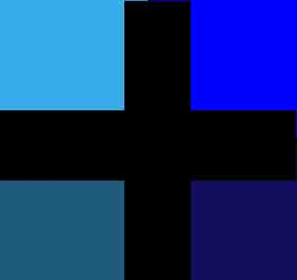

Slika 22. Standardni JPEG Slika 23. JPEG2000

Ovo je jednostavan primjer programa koji ne sadrži sve korake koji se koriste u JPEG2000 normi. Daljnji zahvat u programu, koji bi unio poboljšanja, bio bi uključivanje tih koraka (kvantizacija, kodiranje...).
JPEG2000 se ne koristi često, iako daje puno bolje rezultate. Kad postane u potpunosti standardiziran, vjerojatno će se koristiti češće.

6. Reference

[1] JPEG 2000 Part I Final Committee Draft Version 1.0

[2] http://jj2000.epfl.ch/jj_publications/papers/006.pdf

[3] http://jj2000.epfl.ch/jj_publications/papers/011.pdf

